GUÍA DE APRENDIZAJE N° 7

ASIGNATURA | Historia, Geografía y Ciencias Sociales
NIVEL | Primer Año Medio
UNIDAD | Componentes y dinámicas del sistema económico y financiero: la ciudadanía como agente de consumo responsable
OBJETIVO APRENDIZAJE | Evaluar situaciones de consumo informado y responsable, considerando los derechos del consumidor, los compromisos financieros, el sentido del ahorro y del endeudamiento, entre otros.
TEMA | Consumo Informado y Responsable
Fuente de Información: Texto del Estudiante Historia, Geografía y Ciencias Sociales 1° Medio, pág. 56 a 60
Educación Financiera SERNAC
INSTRUCCIONES GENERALES:
Lee el contenido de la guía y desarrolla, en tu cuaderno, las actividades propuestas, anotando el título del tema y el número de orden de las preguntas.

En caso de consultas, escribir al mail de tu profesor:
- Leonardo Allendes: leonardoallendes@maxsalas.cl Rebeca Bustos: rebeca.bustos@maxsalas.cl
- Victoria Herrera: victoria.herrera.quiroga@gmail.com Andrés Osorio: andres.osorio@maxsalas.cl
- Viviana Quiero: vivianaquiero@maxsalas.cl Juliet Turner: jccturner@gmail.com

DERECHOS DE LOS CONSUMIDORES

El rol del Estado en la defensa de los consumidores
Existe una serie de instituciones en Chile que buscan defender los derechos de los consumidores. Entre las que tienen dependencia del Poder Ejecutivo, se cuentan:

En Chile, estos derechos se vieron consagrados en la Ley 19.496, de Protección de los Derechos de los Consumidores, promulgada el año 1997 y perfeccionada posteriormente. Además, el año 2012 se incorporan un conjunto de derechos relacionados con el mercado financiero.

¿Cuáles son los derechos y deberes del consumidor de acuerdo a la Ley actual?
Los derechos de los consumidores se encuentran desarrollados y regulados en la Ley Nº 19.496. Esto significa que ante cualquier vulneración¹ de ellos, se está infringiendo la Ley y, por lo tanto, se comete una infracción que se puede reclamar, denunciar o demandar. Si yo denuncio me estoy protegiendo, pero también estoy protegiendo a la ciudadanía.
> Derecho a la libre elección del bien o servicio.
> Derecho a la información.
> Derecho a no ser discriminado arbitrariamente.
> Derecho a la seguridad en el consumo, la protección de la salud y el cuidado del medio ambiente.
> Derecho a la reparación e indemnización².
> Derecho a la educación para un consumo responsable.
> Derecho a organizarse y participar: asociatividad.
> Derecho a la calidad de bienes y servicios.
> Derecho a retracto³.
>Derecho a la calidad y garantía legal.
> Derecho a reclamar.
> Derechos del consumidor financiero.

¹Vulneración: transgredir, infringir, desobedecer, contravenir, incumplir, quebrantar.
²Indemnización: compensación, devolución, reparación.
³Retracto: Derecho que tiene una persona en ciertos casos para quedarse, por el mismo precio por el que ha sido vendida, una cosa adquirida por otra persona, o a recuperar una cosa vendida por ella misma.
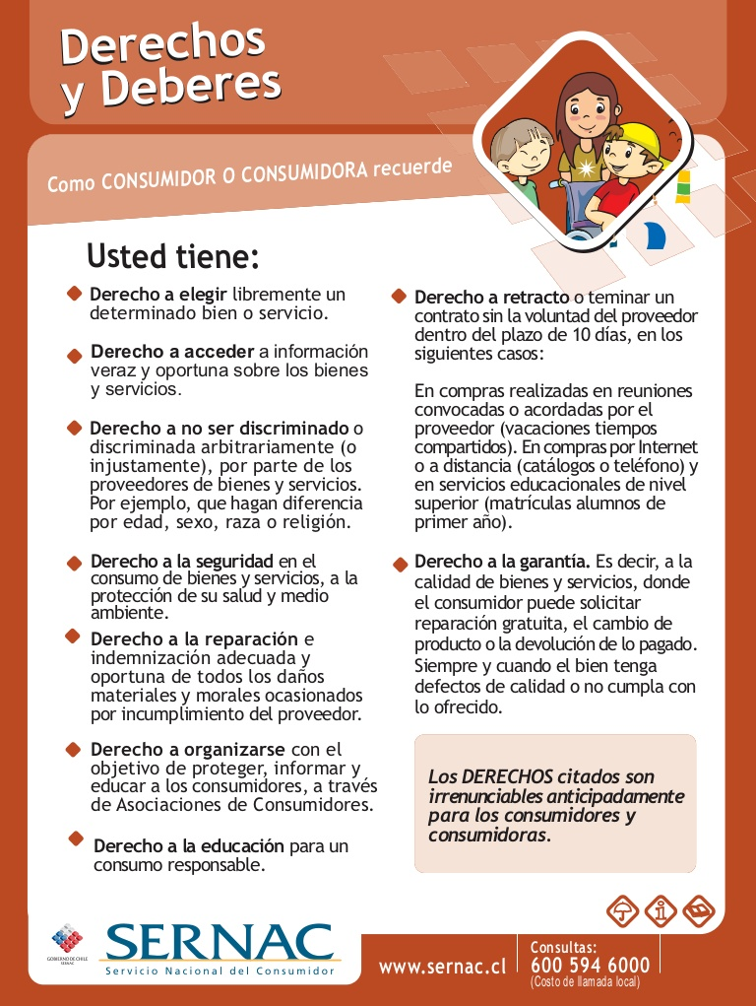

Algunas recomendaciones que el consumidor debe considerar para ejercer sus derechos son:
> Conocer y ejercer los derechos del consumidor antes, durante y después de la compra de un producto o la contratación de un servicio.
> Informarse responsablemente sobre las características relevantes de los bienes y servicios ofrecidos.
> No dejarse presionar para elegir lo que necesita comprar.
> Adoptar las medidas necesarias para evitar riesgos derivados del uso o consumo.
> Actuar de acuerdo a la Ley para obtener reparación o indemnización.
> Adoptar conductas sostenibles de protección al medio ambiente.
> No hacer denuncias infundadas o sin fundamentos en contra de proveedores.
> Realizar las operaciones de consumo en el comercio establecido.
> Buscar los medios para obtener educación para el consumo.
> Promover conductas de no discriminación arbitraria en los actos de consumo.
> Pedir siempre la boleta.

Ahora te toca responder a ti:
- ACTIVIDADES:
Lee los siguientes casos y en tu cuaderno responde a qué derechos del consumidor fueron vulnerados, cómo afecta a los consumidores y qué Institución del Estado debió mediar en el conflicto. Justifica tus respuestas.

PAUTA DE AUTOEVALUACIÓN
Estimado Estudiante:
Te pedimos que contestes con honestidad, marcando con una X la opción que mejor te represente, la siguiente pauta de autoevaluación con relación al trabajo realizado:
Indicador | Siempre | Casi Siempre | Algunas veces | Esta vez no
He dedicado el tiempo suficiente a resolver esta guía
Me preocupé de leer y clarificar el objetivo de esta actividad propuesta por mi profesor (a)
He tomado nota de lo más relevante
He pensado en lo que ya sé de este tema para relacionarlo con lo que aprenderé
Atendí a las recomendaciones de mi profesor (a)
Realicé conexiones entre la información nueva con los que ya sabía
Identifiqué las dificultades que enfrenté al hacer las actividades
Identifiqué e integré nuevo vocabulario especializado propio de las Ciencias Sociales
Usé recursos diversos (fuentes digitales, libro de texto, consulta a mis padres) para aprender más de la temática propuesta
Me planteo preguntas o desarrollo imágenes mentales para comprender el contenido estudiado
Valoré mi responsabilidad como estudiante en mi contexto local y nacional
Utilicé los canales propuestos por el profesor para hacer consultas sobre las actividades sugeridas
Creo que puedo aplicar los conceptos y aprendizajes adquiridas, las habilidades desarrolladas a situaciones nuevas

Ahora te toca responder preguntas metacognitivas para reflexionar sobre lo aprendido:
- Para ayudarte a tomar conciencia de tus propios aprendizajes, te propongo las siguientes preguntas que te ayudarán a reflexionar sobre lo aprendido durante el desarrollo de la guía:

- ¿Que aprendí hoy del tema estudiado?
- ¿Conozco los derechos y deberes del consumidor?
- ¿Cómo puedo relacionar esta información con lo que pasa en mi vida familiar?
- ¿Qué conclusiones o reflexiones puedo sacar?
- ¿Cuánto aprendí de esto?

